Тема 1.2 Модели и методы линейного программирования
Лабораторная работа 6 Вычисление оптимального плана перевозок с использованием табличного процессора

Цель работы:
- Сформировать представление о математической модели и ее свойствах;
- Закрепить навыки построения математической модели (ММ), используя содержательную постановку задачи;
- Сформировать навыки решения транспортной задачи методом потенциалов.

Квалификационные требования:
- Знать определение математической модели;
- Уметь проводить анализ содержательной постановки задачи;
- Уметь приводить открытую транспортную задачу к закрытой;
- Составлять начальный опорный план транспортной задачи различными методами;
- Определять оптимальный опорный план методом потенциалов;
- Проверять опорный план на вырожденность и оптимальность.

Ход выполнения занятия:
- Изучение методических рекомендаций.
- Выполнение самостоятельной работы (по вариантам).

☑ Пример 1. Решить транспортную задачу с использованием табличного процессора Excel
Пиловочное сырье, сосредоточенное в трех леспромхозах, необходимо доставить на пять лесозаводов. Предположим, что запасы груза в пунктах отправления равны соответственно 200, 160 и 80 единиц. Потребности пунктов назначения составляют соответственно 120, 100, 110, 70 40 единиц. Затраты на перевозку единицы груза (тарифы) 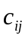 содержатся в матрице
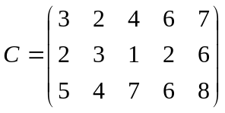.
Требуется определить оптимальный план перевозок груза, т.е. найти количество груза, которое необходимо перевезти от каждого поставщика каждому потребителю, чтобы все запасы были бы вывезены из пунктов отправления, были бы удовлетворены потребности пунктов назначения и этот план имел бы минимальные затраты на все перевозки.

Для решения задачи необходимо выполнить следующие пункты:
1. Исходные данные представить в виде таблицы перевозок.
2. Определить планы перевозок и суммарные затраты двумя методами:
- «северо-западного» угла,
- минимальной стоимости.
3. Составить математическую модель транспортной задачи.
4. Определить оптимальный план перевозок в Excel.
5. Вычислить затраты по оптимальному плану перевозок. Сравнить все планы по критерию суммарных затрат.
6. Изобразить оптимальный план перевозок в виде графа.

Решение
Составляем таблицу перевозок
Имеем транспортную задачу с тремя поставщиками и пятью потребителями, исходные данные которой можно представить в виде табл. 1.
Т а б л и ц а 1.

Пункты отправления и запасы груза |  | Пункты назначения и потребности
 |  | 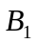 |  | 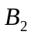 |  | 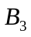 |  | 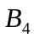 |  | 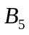
 |  | 120 |  | 100 |  | 110 |  | 70 |  | 40
 | 200 |  | 3 |  | 2 |  | 4 |  | 6 |  | 7
 | 200 | 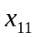 |  | 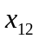 |  | 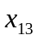 |  | 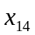 |  | 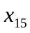
 | 160 |  | 2 |  | 3 |  | 1 |  | 2 |  | 6
 | 160 | 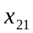 |  | 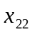 |  | 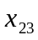 |  | 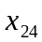 |  | 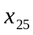
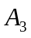 | 80 |  | 5 |  | 4 |  | 7 |  | 6
 | 80 | 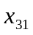 |  | 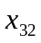 |  | 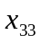 |  | 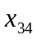 |  | 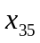

Математическая модель
Определим сначала вид транспортной модели. Для этого вычислим суммарные запасы груза у поставщиков 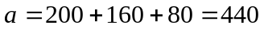
и суммарные потребности .
Так как 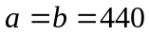, то модель является закрытой, и задача обязательно имеет оптимальное решение.
Суммарные транспортные затраты на перевозки груза от поставщиков к потребителям составляют
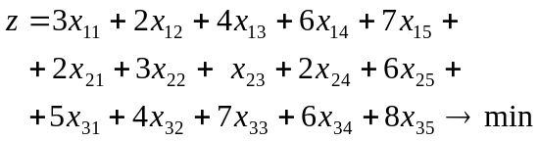. (1.1)
Ограничения показывают, что все запасы должны быть вывезены от поставщиков
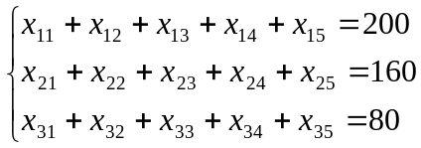 (1.2)
и должны быть удовлетворены потребности пунктов назначения
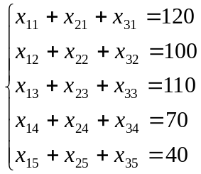. (1.3)
Все поставки груза должны быть неотрицательными
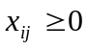, 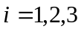, 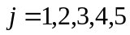. (1.4)
Соотношения (1.1)-(1.5) образуют математическую модель транспортной задачи.

Определение начального опорного плана перевозок методом «северо-западного» угла.
В среде Excel на листе 1 в блоке ячеек B2:F4 поместим тарифы на перевозки из табл. 1. Блок ячеек B7:F9 предусмотрим для записи плана перевозок. В ячейки H7:H9 запишем запасы груза у поставщиков, а в ячейки B11 : F11 – потребности пунктов назначения. Суммарные затраты на перевозку будем рассчитывать в ячейке G2, в которую поместим формулу
= СУММПРОИЗВ(B2:F4; B7: F9). Содержимое этой ячейки сначала равно нулю. Однако, постепенно заполняя ячейки B7: F9 числами, содержимое ячейки G2 будет меняться в соответствии с формулой (1.1).
В ячейку B7 («северо-западная» клетка) поставим максимально допустимую перевозку, равную 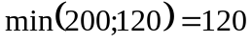. Тогда перевозки в пункт от других поставщиков должны быть равны нулю. Первый столбец оказался заполненным. Переходим к заполнению следующей «северо-западной» клетки C7, учитывая, что запас поставщика уменьшился на 120 и стал равен 80 ед. В ячейку C7 поставим перевозку, равную 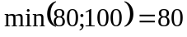. Тогда перевозки из пункта остальным потребителям должны быть равны нулю. Первая строка оказалась заполненной. При этом потребность пункта уменьшилась на величину 80 ед. и стала равной 20 ед. Продолжая этот процесс дальше, получим план перевозок, представленный в табл. 2.
Т а б л и ц а 2.

 | A | B | C | D | E | F | G | H
1 |  | Тарифы на перевозку груза
2 |  | 3 | 2 | 4 | 6 | 7 | 1310
3 |  | 2 | 3 | 1 | 2 | 6
4 |  | 5 | 4 | 7 | 6 | 8
5 |  | План по методу «северо-западного» угла
6 |  | B₁ | B₂ | B₃ | B₄ | B₅ |  | Запасы
7 | A₁ | 120 | 80 | 0 | 0 | 0 |  | 200
8 | A₂ | 0 | 20 | 110 | 30 | 0 |  | 160
9 | A₃ | 0 | 0 | 0 | 40 | 40 |  | 80
10
11 | Потребности | 120 | 100 | 110 | 70 | 40

После заполнения перевозок методом «северо-западного» угла в клетке G2 получим суммарные затраты для этого плана, равные 1310 руб.

Определение начального опорного плана перевозок методом минимальной стоимости
На листе 2 составим план перевозок методом минимальной стоимости. Отличие от предыдущего плана состоит только в заполнении блока ячеек B7 : F9. Заполнение плана перевозок начнем с ячейки, имеющей минимальную стоимость, а именно, с ячейки D8, в которой тариф (ячейка D3) равен 1. В ячейку D8 поместим максимально допустимую перевозку, равную 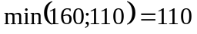. Поскольку потребность пункта будет удовлетворена, то перевозки в этот пункт от других поставщиков будут равны нулю. Тем самым оказывается заполненным третий столбец, а запас поставщика уменьшится на 110 и составит 160 – 110 = 50 ед. Из оставшихся незаполненных ячеек выбираем новую ячейку с минимальной стоимостью. Пусть это будет C7, у которой тариф равен 2. В ячейку C7 поместим перевозку, равную 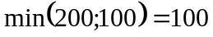 ед., и тогда в ячейки C8 – C9 ставим нулевые перевозки. Заполненным оказывается второй столбец, а запас поставщика уменьшится на 100 ед. и составит 200 – 100 = 100 ед.
Продолжая этот процесс дальше, получим план перевозок, представленный в табл. 3.

Т а б л и ц а 3.

 | A | B | C | D | E | F | G | H
1 |  | Тарифы на перевозку груза
2 |  | 3 | 2 | 4 | 6 | 7 | 1360
3 |  | 2 | 3 | 1 | 2 | 6
4 |  | 5 | 4 | 7 | 6 | 8
5 |  | План по методу минимальной стоимости
6 |  | B₁ | B₂ | B₃ | B₄ | B₅ |  | Запасы
7 | A₁ | 70 | 100 | 0 | 30 | 0 |  | 200
8 | A₂ | 50 | 0 | 110 | 0 | 0 |  | 160
9 | A₃ | 0 | 0 | 0 | 40 | 40 |  | 80
10
11 | Потребности | 120 | 100 | 110 | 70 | 40

После заполнения перевозок методом минимальной стоимости в клетке G2 получим суммарные затраты для этого плана, равные 1360 руб.

Определение оптимального плана перевозок
Планы перевозок груза, полученные ранее, образованы без привлечения надлежащего математического аппарата, и потому, вряд ли являются оптимальными. Лучшим, т.е. наиболее близким к оптимальному, из двух рассмотренных планов является в данном случае план, полученный методом «северо-западного» угла, так как суммарные затраты по нему наименьшие и составляют 1310 руб.
Оптимальный план перевозок определим в Excel на листе 3 с помощью процедуры «Поиск решения». Скопируем один из предыдущих листов на лист 3 и дополним его двумя графами. В блок ячеек G7 : G9 поместим левые части системы (1.2). Для этого в ячейку G7 поместим формулу = СУММ(B7 : F7), которую протянем на ячейки G8 и G9. В блок ячеек B10: F10 поместим левые части системы (1.3). Для этого в ячейку B10 поместим формулу = СУММ(B7 : B9), которую протянем на блок ячеек C10: F10. Чтобы определить оптимальный план перевозок, следует обратиться к процедуре «Поиск решения», как показано на рис. 1.

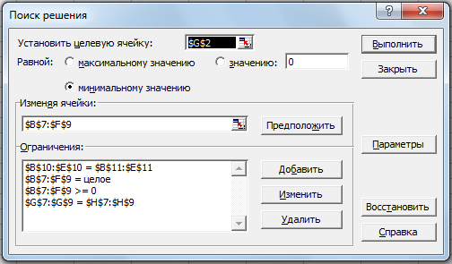
Рис.1. Обращение к процедуре «Поиск решения» в транспортной задаче
Замечание. Одно из уравнений системы (1.2)-(1.3) следует из остальных уравнений, и его можно опустить. Действительно, если сложить все уравнения (1.2) и из полученной суммы вычесть любые четыре уравнения системы (1.3), то получим пятое уравнение этой системы. Таким образом, одно из уравнений системы ограничений является линейной комбинацией остальных уравнений.
Согласно сделанному выше замечанию, последнее уравнение системы (1.3) опущено. Кроме того, если будет получено не целочисленное решение, то можно ввести дополнительное ограничение на целочисленность. Результаты оптимизации представлены табл. 4.
Т а б л и ц а 4.

 | A | B | C | D | E | F | G | H
1 |  | Тарифы на перевозку груза
2 |  | 3 | 2 | 4 | 6 | 7 | 1250
3 |  | 2 | 3 | 1 | 2 | 6
4 |  | 5 | 4 | 7 | 6 | 8
5 |  | Оптимальный план перевозок
6 |  | B₁ | B₂ | B₃ | B₄ | B₅ |  | Запасы
7 | A₁ | 120 | 80 | 0 | 0 | 0 | 200 | 200
8 | A₂ | 0 | 0 | 110 | 50 | 0 | 160 | 160
9 | A₃ | 0 | 20 | 0 | 20 | 40 | 80 | 80
10 |  | 120 | 100 | 110 | 70 | 40
11 | Потребности | 120 | 100 | 110 | 70 | 40

В ячейке G2 находятся минимальные суммарные затраты для оптимального плана перевозок, составляющие 1250 руб.

Граф перевозок
На основании оптимального плана изображен граф перевозок в виде рис. 2. На графе представлены направления перевозок груза и оптимальные объемы перевозок.
110
20
20
80
50
A₁
A₂
A₃
B₁
B₂
B₃
B₄
B₅
120
40
Рис. 2. Граф перевозок для оптимального плана

Содержание отчета по работе
Отчет должен содержать следующие пункты:
- задание на работу с конкретными исходными данными студента,
- математическая модель транспортной задачи для конкретных данных студента,
- план перевозок, полученный методом «северо-западного» угла, суммарные затраты на перевозки,
- план перевозок, полученный методом минимальной стоимости, суммарные затраты на перевозки,
- оптимальный план перевозок, суммарные затраты на перевозки,
- граф перевозок, построенный для оптимального плана,
- выводы по работе.

☑ Задания для самостоятельной работы.
Найти решение транспортной задачи линейного программирования аналитически, используя метод потенциалов.
Задание 1.
Имеется 3 пункта отправления в различных районах города с запасами a = (15, 13, 17) единиц однородного продукта, предназначенных к отправке. Этот продукт следует доставить в 4 пункта назначения с потребностями b = (10, 15, 12, 8) единиц того же продукта. Предполагается, что общее количество продуктов в пунктах отправления равняется суммарной потребности в этом продукте во всех пунктах назначения. Известны транспортные издержки перевозок единицы груза C = 7 3 4 8
5 0 6 2
1 4 7 3
Требуется составить такой план перевозок, чтобы суммарные издержки на перевозки были бы минимальными. Составить математическую модель задачи и решить ее.

Задание 2.
Имеется 3 пункта отправления в различных районах города с запасами a = (15, 13, 17) единиц однородного продукта, предназначенных к отправке. Этот продукт следует доставить в 4 пункта назначения с потребностями b = (10, 15, 12, 8) единиц того же продукта. Предполагается, что общее количество продуктов в пунктах отправления равняется суммарной потребности в этом продукте во всех пунктах назначения. Известны транспортные издержки перевозок единицы груза C = 7 3 4 8
5 0 6 2
1 4 7 3
Требуется составить такой план перевозок, чтобы суммарные издержки на перевозки были бы минимальными. Составить математическую модель задачи и решить ее.
Задание 3.
Имеется 3 пункта отправления в различных районах города с запасами a = (14, 15, 16) единиц однородного продукта, предназначенных к отправке. Этот продукт следует доставить в 4 пункта назначения с потребностями b = (9, 13, 9, 14) единиц того же продукта. Предполагается, что общее количество продуктов в пунктах отправления равняется суммарной потребности в этом продукте во всех пунктах назначения. Известны транспортные издержки перевозок единицы груза
C = 3 8 4 7
5 2 6 0
7 3 4 1
Требуется составить такой план перевозок, чтобы суммарные издержки на перевозки были бы минимальными. Составить математическую модель задачи и решить ее.
Задание 4.
Имеется 4 пункта отправления в различных районах города с запасами a = (40, 35, 25, 10) единиц однородного продукта, предназначенных к отправке. Этот продукт следует доставить в 5 пунктов назначения с потребностями b = (20, 12, 18, 50, 10) единиц того же продукта. Предполагается, что общее количество продуктов в пунктах отправления равняется суммарной потребности в этом продукте во всех пунктах назначения. Известны транспортные издержки перевозок единицы груза
C = 4 17 15 24 19
1 8 22 20 27
28 3 30 12 30
5 13 1 2 6
Требуется составить такой план перевозок, чтобы суммарные издержки на перевозки были бы минимальными. Составить математическую модель задачи и решить ее.
Задание 5.
Имеется 3 пункта отправления в различных районах города с запасами a = (20, 15, 10) единиц однородного продукта, предназначенных к отправке. Этот продукт следует доставить в 4 пункта назначения с потребностями b = (10, 12, 10, 13) единиц того же продукта. Предполагается, что общее количество продуктов в пунктах отправления равняется суммарной потребности в этом продукте во всех пунктах назначения. Известны транспортные издержки перевозок единицы груза
C = 3 7 0 5
8 4 3 7
5 6 0 7
Требуется составить такой план перевозок, чтобы суммарные издержки на перевозки были бы минимальными. Составить математическую модель задачи и решить ее.
Задание 6.
Имеется 4 пункта отправления в различных районах города с запасами a = (35, 40, 15, 25) единиц однородного продукта, предназначенных к отправке. Этот продукт следует доставить в 5 пунктов назначения с потребностями b = (32, 28, 14, 16, 25) единиц того же продукта. Предполагается, что общее количество продуктов в пунктах отправления равняется суммарной потребности в этом продукте во всех пунктах назначения. Известны транспортные издержки перевозок единицы груза
C = 12 28 8 30 31
27 3 7 5 11
15 2 24 20 4
3 18 22 7 1
Требуется составить такой план перевозок, чтобы суммарные издержки на перевозки были бы минимальными. Составить математическую модель задачи и решить ее.
Задание 7.
Имеется 4 пункта отправления в различных районах города с запасами a = (16, 12, 14, 18) единиц однородного продукта, предназначенных к отправке. Этот продукт следует доставить в 5 пунктов назначения с потребностями b = (7, 8, 4, 11, 30) единиц того же продукта. Предполагается, что общее количество продуктов в пунктах отправления равняется суммарной потребности в этом продукте во всех пунктах назначения. Известны транспортные издержки перевозок единицы груза
C = 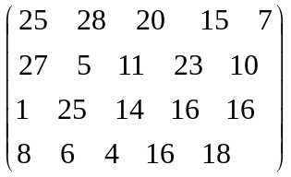
Требуется составить такой план перевозок, чтобы суммарные издержки на перевозки были бы минимальными. Составить математическую модель задачи и решить ее.
Задание 8.
Имеется 3 пункта отправления в различных районах города с запасами a = (11, 14, 14) единиц однородного продукта, предназначенных к отправке. Этот продукт следует доставить в 4 пункта назначения с потребностями b = (8, 10, 12, 9) единиц того же продукта. Предполагается, что общее количество продуктов в пунктах отправления равняется суммарной потребности в этом продукте во всех пунктах назначения. Известны транспортные издержки перевозок единицы груза
C = 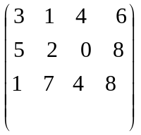
Требуется составить такой план перевозок, чтобы суммарные издержки на перевозки были бы минимальными. Составить математическую модель задачи и решить ее.
Задание 9.
Имеется 4 пункта отправления в различных районах города с запасами a = (21, 21, 23, 23) единиц однородного продукта, предназначенных к отправке. Этот продукт следует доставить в 5 пунктов назначения с потребностями b = (22, 22, 22, 11, 11) единиц того же продукта. Предполагается, что общее количество продуктов в пунктах отправления равняется суммарной потребности в этом продукте во всех пунктах назначения. Известны транспортные издержки перевозок единицы груза
C = 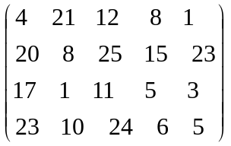
Требуется составить такой план перевозок, чтобы суммарные издержки на перевозки были бы минимальными. Составить математическую модель задачи и решить ее.
Задание 10.
Имеется 3 пункта отправления в различных районах города с запасами a = (10, 11, 15) единиц однородного продукта, предназначенных к отправке. Этот продукт следует доставить в 4 пункта назначения с потребностями b = (7, 10, 10, 9) единиц того же продукта. Предполагается, что общее количество продуктов в пунктах отправления равняется суммарной потребности в этом продукте во всех пунктах назначения. Известны транспортные издержки перевозок единицы груза
C = 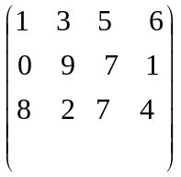
Требуется составить такой план перевозок, чтобы суммарные издержки на перевозки были бы минимальными. Составить математическую модель задачи и решить ее.
Задание 11.
Имеется 4 пункта отправления в различных районах города с запасами a = (33, 25, 25, 17) единиц однородного продукта, предназначенных к отправке. Этот продукт следует доставить в 5 пунктов назначения с потребностями b = (33, 11, 11, 11, 34) единиц того же продукта. Предполагается, что общее количество продуктов в пунктах отправления равняется суммарной потребности в этом продукте во всех пунктах назначения. Известны транспортные издержки перевозок единицы груза
C = 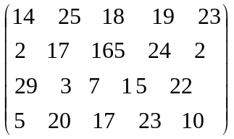
Требуется составить такой план перевозок, чтобы суммарные издержки на перевозки были бы минимальными. Составить математическую модель задачи и решить ее.
Задание 12.
Имеется 3 пункта отправления в различных районах города с запасами a = (11, 13, 10) единиц однородного продукта, предназначенных к отправке. Этот продукт следует доставить в 4 пункта назначения с потребностями b = (10, 8, 7, 9) единиц того же продукта. Предполагается, что общее количество продуктов в пунктах отправления равняется суммарной потребности в этом продукте во всех пунктах назначения. Известны транспортные издержки перевозок единицы груза
C = 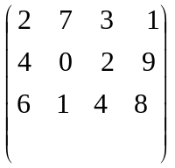
Требуется составить такой план перевозок, чтобы суммарные издержки на перевозки были бы минимальными. Составить математическую модель задачи и решить ее.
Задание 13.
Имеется 4 пункта отправления в различных районах города с запасами a = (18, 23, 17, 22) единиц однородного продукта, предназначенных к отправке. Этот продукт следует доставить в 5 пунктов назначения с потребностями b = (29, 5, 35, 31, 10) единиц того же продукта. Предполагается, что общее количество продуктов в пунктах отправления равняется суммарной потребности в этом продукте во всех пунктах назначения. Известны транспортные издержки перевозок единицы груза
C = 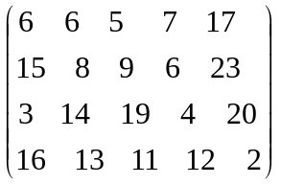
Требуется составить такой план перевозок, чтобы суммарные издержки на перевозки были бы минимальными. Составить математическую модель задачи и решить ее.
Задание 14.
Имеется 3 пункта отправления в различных районах города с запасами a = (12, 13, 14) единиц однородного продукта, предназначенных к отправке. Этот продукт следует доставить в 4 пункта назначения с потребностями b = (7, 11, 11, 10) единиц того же продукта. Предполагается, что общее количество продуктов в пунктах отправления равняется суммарной потребности в этом продукте во всех пунктах назначения. Известны транспортные издержки перевозок единицы груза
C = 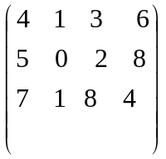
Требуется составить такой план перевозок, чтобы суммарные издержки на перевозки были бы минимальными. Составить математическую модель задачи и решить ее.
Задание 15.
Имеется 4 пункта отправления в различных районах города с запасами a = (16, 15, 24, 15) единиц однородного продукта, предназначенных к отправке. Этот продукт следует доставить в 5 пунктов назначения с потребностями b = (15, 15, 15, 15, 10) единиц того же продукта. Предполагается, что общее количество продуктов в пунктах отправления равняется суммарной потребности в этом продукте во всех пунктах назначения. Известны транспортные издержки перевозок единицы груза
C = 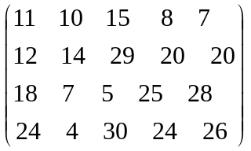
Требуется составить такой план перевозок, чтобы суммарные издержки на перевозки были бы минимальными. Составить математическую модель задачи и решить ее.
Задание 16.
Имеется 3 пункта отправления в различных районах города с запасами a = (12, 13, 9) единиц однородного продукта, предназначенных к отправке. Этот продукт следует доставить в 4 пункта назначения с потребностями b = (7, 9, 10, 8) единиц того же продукта. Предполагается, что общее количество продуктов в пунктах отправления равняется суммарной потребности в этом продукте во всех пунктах назначения. Известны транспортные издержки перевозок единицы груза
C = 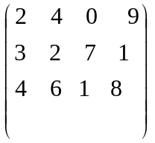
Требуется составить такой план перевозок, чтобы суммарные издержки на перевозки были бы минимальными. Составить математическую модель задачи и решить ее.
Задание 17.
Имеется 3 пункта отправления в различных районах города с запасами a = (20, 15, 10) единиц однородного продукта, предназначенных к отправке. Этот продукт следует доставить в 4 пункта назначения с потребностями b = (10, 12, 10, 13) единиц того же продукта. Предполагается, что общее количество продуктов в пунктах отправления равняется суммарной потребности в этом продукте во всех пунктах назначения. Известны транспортные издержки перевозок единицы груза
C = 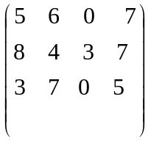
Требуется составить такой план перевозок, чтобы суммарные издержки на перевозки были бы минимальными. Составить математическую модель задачи и решить ее.
Задание 18.
Имеется 4 пункта отправления в различных районах города с запасами a = (40, 35, 25, 10) единиц однородного продукта, предназначенных к отправке. Этот продукт следует доставить в 5 пунктов назначения с потребностями b = (20, 12, 18, 50, 10) единиц того же продукта. Предполагается, что общее количество продуктов в пунктах отправления равняется суммарной потребности в этом продукте во всех пунктах назначения. Известны транспортные издержки перевозок единицы груза
C = 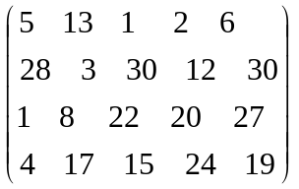
Требуется составить такой план перевозок, чтобы суммарные издержки на перевозки были бы минимальными. Составить математическую модель задачи и решить ее.
Задание 19.
Имеется 3 пункта отправления в различных районах города с запасами a = (14, 15, 16) единиц однородного продукта, предназначенных к отправке. Этот продукт следует доставить в 4 пункта назначения с потребностями b = (9, 13, 9, 14) единиц того же продукта. Предполагается, что общее количество продуктов в пунктах отправления равняется суммарной потребности в этом продукте во всех пунктах назначения. Известны транспортные издержки перевозок единицы груза
C = 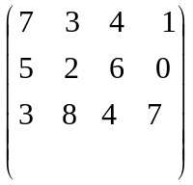
Требуется составить такой план перевозок, чтобы суммарные издержки на перевозки были бы минимальными. Составить математическую модель задачи и решить ее.
Задание 20.
Имеется 3 пункта отправления в различных районах города с запасами a = (15, 13, 17) единиц однородного продукта, предназначенных к отправке. Этот продукт следует доставить в 4 пункта назначения с потребностями b = (10, 15, 12, 8) единиц того же продукта. Предполагается, что общее количество продуктов в пунктах отправления равняется суммарной потребности в этом продукте во всех пунктах назначения. Известны транспортные издержки перевозок единицы груза
C = 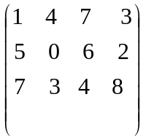
Требуется составить такой план перевозок, чтобы суммарные издержки на перевозки были бы минимальными. Составить математическую модель задачи и решить ее.
Задание 21.
Имеется 3 пункта отправления в различных районах города с запасами a = (11, 9, 15) единиц однородного продукта, предназначенных к отправке. Этот продукт следует доставить в 4 пункта назначения с потребностями b = (14, 5, 9, 7) единиц того же продукта. Предполагается, что общее количество продуктов в пунктах отправления равняется суммарной потребности в этом продукте во всех пунктах назначения. Известны транспортные издержки перевозок единицы груза
C = 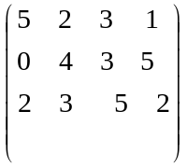
Требуется составить такой план перевозок, чтобы суммарные издержки на перевозки были бы минимальными. Составить математическую модель задачи и решить ее.
Задание 22.
Имеется 3 пункта отправления в различных районах города с запасами a = (12, 13, 14) единиц однородного продукта, предназначенных к отправке. Этот продукт следует доставить в 4 пункта назначения с потребностями b = (7, 11, 11, 10) единиц того же продукта. Предполагается, что общее количество продуктов в пунктах отправления равняется суммарной потребности в этом продукте во всех пунктах назначения. Известны транспортные издержки перевозок единицы груза
C =
Требуется составить такой план перевозок, чтобы суммарные издержки на перевозки были бы минимальными. Составить математическую модель задачи и решить ее.
Задание 23.
Имеется 4 пункта отправления в различных районах города с запасами a = (16, 15, 24, 15) единиц однородного продукта, предназначенных к отправке. Этот продукт следует доставить в 5 пунктов назначения с потребностями b = (15, 15, 15, 15, 10) единиц того же продукта. Предполагается, что общее количество продуктов в пунктах отправления равняется суммарной потребности в этом продукте во всех пунктах назначения. Известны транспортные издержки перевозок единицы груза
C = 24 4 30 24 26
18 7 5 25 28
12 14 29 20 20
11 10 15 8 7
Требуется составить такой план перевозок, чтобы суммарные издержки на перевозки были бы минимальными. Составить математическую модель задачи и решить ее.
Задание 24.
Имеется 3 пункта отправления в различных районах города с запасами a = (12, 13, 9) единиц однородного продукта, предназначенных к отправке. Этот продукт следует доставить в 4 пункта назначения с потребностями b = (7, 9, 10, 8) единиц того же продукта. Предполагается, что общее количество продуктов в пунктах отправления равняется суммарной потребности в этом продукте во всех пунктах назначения. Известны транспортные издержки перевозок единицы груза
C = 4 6 1 8
3 2 7 1
2 4 0 9
Требуется составить такой план перевозок, чтобы суммарные издержки на перевозки были бы минимальными. Составить математическую модель задачи и решить ее.
Задание 25.
Имеется 4 пункта отправления в различных районах города с запасами a = (15, 9, 11, 25) единиц однородного продукта, предназначенных к отправке. Этот продукт следует доставить в 5 пунктов назначения с потребностями b = (10, 5, 4, 21, 20) единиц того же продукта. Предполагается, что общее количество продуктов в пунктах отправления равняется суммарной потребности в этом продукте во всех пунктах назначения. Известны транспортные издержки перевозок единицы груза
C = 10 14 16 15 17
14 6 9 3 5
1 8 7 5 13
0 11 2 4 6
Требуется составить такой план перевозок, чтобы суммарные издержки на перевозки были бы минимальными. Составить математическую модель задачи и решить ее.

